АНАЛИТИЧЕСКАЯ ИНФОРМАЦИЯ
об итогах реализации Ростобрнадзором переданных полномочий Российской Федерации в сфере образования и полномочий по подтверждению документов об ученых степенях, ученых званиях в 2014 году

В соответствии с частью 1 статьи 7 Федерального закона от 29.12.2012 №273-ФЗ «Об образовании в Российской Федерации», статьей 6.3 Федерального закона от 23.08.1996 № 127-ФЗ «О науке и государственной научно-технической политике», Положением о Региональной службе по надзору и контролю в сфере образования Ростовской области (утв. постановлением Правительства Ростовской области от 18.11.2011 № 138) на Региональную службу по надзору и контролю в сфере образования Ростовской области (далее - Ростобрнадзор) возложены переданные полномочия Российской Федерации по осуществлению:
- государственного контроля (надзора) в сфере образования;
- лицензирования образовательной деятельности (в том числе, контроля за соблюдением лицензиатами лицензионных требований и условий при осуществлении образовательной деятельности);
- государственной аккредитации образовательной деятельности;
- подтверждения документов об образовании и (или) о квалификации.
- подтверждения документов об ученых степенях, ученых званиях.

Государственный контроль (надзор) в сфере образования
В соответствии с Федеральным законом от 29.12.2012 № 273-ФЗ «Об образовании в Российской Федерации» полномочие по осуществлению государственного контроля (надзора) в сфере образования включает в себя федеральный государственный контроль качества образования и федеральный государственный надзор в сфере образования.

- федеральный государственный контроль качества образования
В рамках осуществления федерального государственного контроля качества образования в 2014 году фактически было проведено 366 плановых проверок, что на 39,1% больше, чем в 2013 году. Из них – 71 выездная и 295 документарных.
Проверки проводились в отношении общеобразовательных организаций и профессиональных образовательных организаций области в соответствии с ежегодным планом проведения проверок Ростобрнадзора, согласованным с прокуратурой Ростовской области.
Выполнение ежегодного плана проведения проверок Ростобрнадзора в 2014 году составило 100%.
Структура проведенных проверок в 2014 году по вопросам осуществления федерального государственного контроля качества образования в разрезе типов организаций, осуществляющих образовательную деятельность, представлена на рис.1.
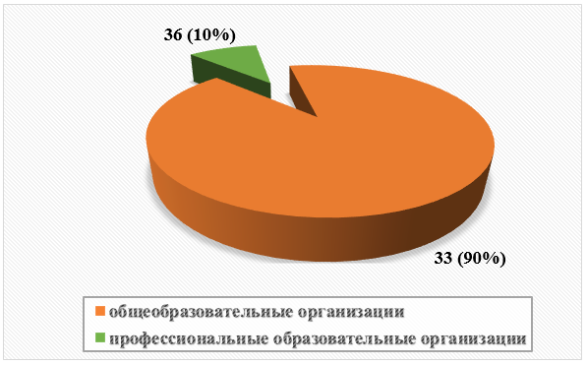
Рис. 1. Структура проведенных проверок в 2014 году по вопросам осуществления федерального государственного контроля качества образования в разрезе типов организаций, осуществляющих образовательную деятельность

В 2014 году по результатам проведенных проверок в рамках осуществления федерального государственного контроля качества образования:
- выявлено 2591 нарушение;
- выдано 366 предписаний об устранении выявленных нарушений;
- в ряде проверок выявлены признаки административных правонарушений, по факту которых возбуждены 24 дела об административных правонарушениях;
- сумма уплаченных штрафов в бюджеты различных уровней составила 297 тыс. руб.;
- в отношении МБОУ Гаевская ООШ Неклиновского района и МБОУ Орловская СОШ Азовского района было принято решение о запрете приема обучающихся в эти образовательные организации и приостановлено действие государственной аккредитации образовательной деятельности по программе основного общего образования.
Анализ результатов проведенных проверок в 2014 году в сравнении с 2013 годом позволяет говорить о положительных тенденциях. Так среднее количество нарушений, выявленных в ходе одной проверки уменьшилось по сравнению с 2013 годом на 8,5% (2014 год – 7,1 нарушений, 2013 год – 7,7 нарушений). Это обусловлено тем, что по итогам третьего года введения общеобразовательными организациями и профессиональными образовательными организациями Ростовской области федеральных государственных образовательных стандартов (далее – ФГОСов) накоплен положительный опыт обеспечения деятельности образовательных организаций, в том числе создания условий для ведения образовательной деятельности, формирования основных образовательных программ, организации образовательного процесса, формирования содержания образования и т.д.
В то же время, несмотря на проведение Ростобрнадзором профилактических мероприятий в 2014 году по сравнению с 2013 годом, по-прежнему, высока доля образовательных организаций, в отношении которых по итогам проверок выданы предписания.
В течение года в рамках выездных проверок проводилась выборочная оценка качества освоения обучающимися образовательных программ в форме тестирования в 4-11 (12) классах по 10 учебным предметам.
Всего в 2014 году процедура независимой оценки качества освоения образовательных программ проведена в отношении 9854 обучающихся (что на 84,8% больше по сравнению с 2013 годом), ими выполнено 18318 тестовых заданий.
На основе результатов проведенной в 2014 году оценки качества образования, промежуточной аттестации обучающихся, государственной итоговой аттестации выпускников можно сделать следующие выводы:
- в целом по области справлялись с предложенными заданиями на уровне обязательных требований федерального государственного образовательного стандарта от 70% до 100% протестированных; наиболее успешно справляются с предложенными заданиями обучающиеся начальных классов и 11 классов;
- наименьшее количество обучающихся, справившихся с предложенными тестовыми заданиями, (менее 70%) выявлено в 5 образовательных организациях:
- МБОУ Орловская СОШ (Азовский район) – по предметам «География» (6 кл.) и «Иностранный язык» (7 кл.);
- МБОУ Большекрепинская СОШ (Родионово-Несветайский район) – по предметам «Русский язык» (5 кл.) и «Химия» (11 кл.);
- МБОУ Усть-Донецкая СОШ № 1 (Усть-Донецкий район) – по предметам «Математика» и «Русский язык» (4 кл.);
- ГБОУ СПО РО «Новочеркасский машиностроительный колледж» (г.Новочеркасск) – по предмету «Физика» (1 курс);
- ГБОУ СПО РО «Ростовский художественный техникум имени М.Б. Грекова» (г. Ростов-на-Дону) – по предмету «История» (1 курс).
- до 25% протестированных (в отдельных образовательных организациях Неклиновского, Красносулинского, Зерноградского районов) не подтверждают свои годовые отметки.
Такие результаты тестирования, выявленные Ростобрнадзором, свидетельствуют о недостаточном контроле со стороны администрации образовательных организаций за преподаванием ряда предметов, а также об отсутствии систематического внутришкольного мониторинга знаний обучающихся.
При проведении проверок по контролю качества образования Ростобрнадзором осуществляется мониторинг обеспеченности образовательных организаций области учебной литературой (учебниками). В ходе мониторинга изучается:
- документация по информационному и библиотечному обеспечению образовательного процесса;
- формы статистической отчетности организации;
- результаты анкетирования родителей обучающихся.
В 2014 году контроль обеспеченности учебниками проведен в 330 общеобразовательных организациях области.
Из них полную обеспеченность учебниками на момент проверки имели 247 школ (75% от общего числа проверенных общеобразовательных организаций).
В остальных 83 общеобразовательных организациях из числа проверенных обеспеченность учебниками составляет от 3% до 49%. На момент проведения проверок значительное количество учебников отсутствовало в образовательных организациях, расположенных в гг. Ростове-на-Дону, Таганроге, Милютинском и Белокалитвинском районах Ростовской области.
Проведение контрольно-надзорных мероприятий в рамках осуществления федерального государственного контроля качества образования в 2014 году позволило обеспечить:
- приведение деятельности образовательных организаций в части организации образовательного процесса в соответствие с нормативными требованиями в сфере образования; об этом свидетельствует уменьшение количества выявляемых нарушений, которое наблюдается в образовательных организациях тех районов, где ранее уже проводились проверки (Волгодонской, Егорлыкский, Заветинский, Каменский, Кагальницкий, Октябрьский, районы, г.Таганрог);
- формирование образовательными организациями соответствующих условий для освоения обучающимися федеральных государственных образовательных стандартов, являющихся результатом исполнения выданных Ростобрнадзором предписаний, а именно:
- повысилась объективность оценивания обучающихся;
- увеличился уровень обеспеченности учащихся учебниками;
- активизировалась работа по профессиональной переподготовке и повышению квалификации педагогических работников общеобразовательных организаций и профессиональных образовательных организаций Ростовской области.

- федеральный государственный надзор в сфере образования
В рамках осуществления федерального государственного надзора в сфере образования в 2014 году фактически было проведено 328 проверок, что на 51,2% больше, чем в 2013 году.
Из общего числа проведенных проверок:
- 30 выездных и 298 документарных;
- 325 плановых и 3 внеплановые;
- 324 проверки были проведены в отношении организаций, осуществляющих образовательную деятельность и 4 − в отношении органов местного самоуправления, осуществляющих управление в сфере образования.
Выполнение ежегодного плана проведения проверок Ростобрнадзора в 2014 году составило 100%.
Внеплановые проверки были проведены в отношении 3 образовательных организаций (МДОУ детский сад «Ромашка» с.Приют (Неклиновский район), НОУ Романовская автошкола «Лада» (Волгодонской район), МБДОУ «Ласточка» х.Николаево-Козловский (Неклиновский район)) в связи с неисполнением предписаний об устранении нарушений, ранее выданных Ростобрнадзором по итогам проведенных проверок.
Структура проведенных проверок в 2014 году по вопросам осуществления федерального государственного надзора в сфере образования в разрезе типов организаций, осуществляющих образовательную деятельность, представлена на рис.2.
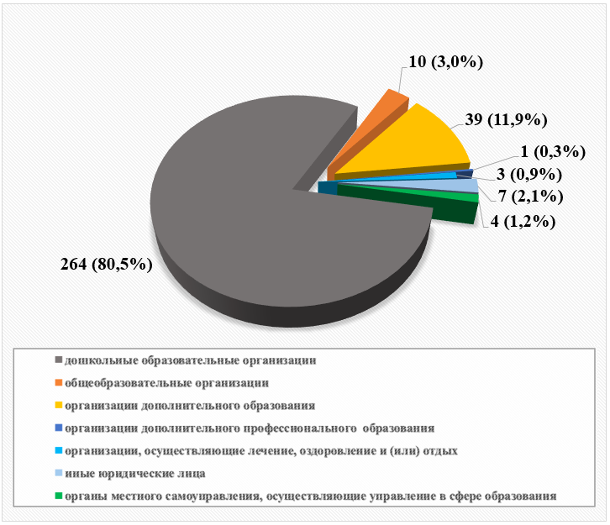

Рис. 2. Структура проведенных проверок в 2014 году по вопросам осуществления федерального государственного надзора в сфере образования в разрезе типов организаций, осуществляющих образовательную деятельность
В ходе проверок было выявлено 279 нарушений, что на 56,8% меньше по сравнению с 2013 годом. При этом на 70% снизилось среднее количество нарушений, выявленных в ходе одной проверки (2014 год – 0,9 нарушений, 2013 год – 3,0 нарушений). Уменьшение количества нарушений, выявляемых при проведении проверок организаций, наблюдается в тех муниципальных образованиях, где уже ранее проверялись другие организации; результаты проверок направлены учредителям для принятия мер. В целом же, наблюдается повышение уровня правосознания организаций, осуществляющих образовательную деятельность.
По результатам проведенных проверок:
- выдано 185 предписаний об устранении всего спектра выявленных нарушений (в том числе 3 предписания, выданные повторно за неисполнение ранее выданного предписания);
- в ряде проверок выявлены признаки административных правонарушений, по факту которых возбуждено 68 дел об административных правонарушениях (что на 39,8% меньше, чем в 2013 году); снижение количества правонарушений в свою очередь связано с реализацией на постоянной основе комплекса профилактических мероприятий, функционированием веб-сервиса обеспечения контроля сроков исполнения предписаний, а также изменением порядка проведения итоговой аттестации;
- сумма уплаченных штрафов в бюджеты различных уровней составила 1215 тыс. руб.;
- принято решение о запрете приема в 8 организаций, осуществляющих образовательную деятельность, за неисполнение ранее выданных предписаний:
- МБДОУ «Ласточка» х. Николаево-Козловский (Неклиновский район);
- ГКОУ РО школа-интернат VIII вида № 41 (г.Ростов-на-Дону);
- МДОУ Рогаликовский детский сад (Миллеровский район);
- МОУ Центр «Перекресток» (г.Батайск);
- МБОУ ДОД ДДТ (Семикаракорский район);
- НОУ УЦ «За рулем» (г.Ростов-на-Дону);
- МБОУ гимназия № 46 (г.Ростов-на-Дону);
- МАОУ СОШ № 77 (г.Ростов-на-Дону);
- в отношении 3 организаций, осуществляющих образовательную деятельность, за неисполнение ранее выданных предписаний Ростобрнадзором было принято решение о приостановлении действия лицензии с выдачей повторного предписания сроком до 6 месяцев:
- МДОУ детский сад «Ромашка» с.Приют (Неклиновский район);
- МБДОУ «Ласточка» х. Николаево-Козловский (Неклиновский район);
- МБОУ ДОД ДДТ (Семикаракорский район);
- в отношении 4 образовательных организаций судами Ростовской области применен такой вид административного наказания, как административное приостановление деятельности на срок до 90 суток за грубое нарушение лицензионных требований и условий при осуществлении образовательной деятельности:
- МДОУ Криворожский детский сад (Миллеровский район);
- МБОУ ДОД «Советская ДМШ» (Советский (с) район);
- МДОУ Рогаликовский детский сад (Миллеровский район);
- МБДОУ «Сказка» х.Таврический (Неклиновский район).
В рамках осуществления федерального государственного надзора в сфере образования Ростобрнадзором дополнительно проводилась работа по следующим актуальным в 2014 году направлениям:
- Контроль за введением руководителями муниципальных образовательных организаций практики истребования у педагогического работника при принятии на работу справки об отсутствии судимости и фактов уголовного преследования, а также по получению из органов МВД России таких справок на уже работающих педагогов (во исполнение поручения Президента РФ, сформулированного в Ежегодном послании Федеральному собранию в 2011 году, а также во исполнение статей 65, 331 Трудового кодекса РФ).
- Контроль за исполнением организациями, осуществляющими образовательную деятельность, требований к размещению в сети Интернет и обновлению информации в целях обеспечения реализации принципа открытости и доступности образования (во исполнение требований части 2 статьи 29 Федерального закона от 29.12.2012 № 273-ФЗ «Об образовании в Российской Федерации», Правил размещения на официальном сайте образовательной организации в информационно-телекоммуникационной сети «Интернет» и обновления информации об образовательной организации, утвержденных постановлением Правительства Российской Федерации от 10.07.2013 № 582 и требований к структуре официального сайта образовательной организации в информационно – телекоммуникационной сети «Интернет» и формату представления на нем информации, утвержденных приказом Рособрнадзора от 29.05.2014 № 785).

Лицензирование образовательной деятельности
Лицензирование образовательной деятельности осуществляется Ростобрнадзором на основании пункта 2 части 1 статьи 7 Федерального закона от 29.12.2012 № 273-ФЗ «Об образовании в Российской Федерации», Федерального Закона от 04.05.2011 № 99-ФЗ «О лицензировании отдельных видов деятельности», Положения о лицензировании образовательной деятельности (утв. постановлением Правительства РФ от 28.10.2013 № 966).
Полномочие по лицензированию образовательной деятельности включает в себя:
- предоставление государственной услуги по лицензированию образовательной деятельности (рассмотрение вопроса о предоставлении лицензии на осуществление образовательной деятельности (далее – лицензия), о переоформлении лицензии, о предоставлении временной лицензии, о выдаче дубликата, копии лицензии; ведение реестра лицензий; предоставление заинтересованным лицам сведений из реестра лицензий);
- осуществление контроля за соблюдением лицензиатами лицензионных требований и условий при осуществлении образовательной деятельности.

- предоставление государственной услуги по лицензированию образовательной деятельности
В 2014 году в Ростобрнадзор поступило 739 заявлений от соискателей лицензии и лицензиатов о предоставлении лицензии, временной лицензии, переоформлении лицензии, а также о выдаче дубликата лицензии.
В электронной форме в отчетном году в Ростобрнадзор было подано 3 заявления о переоформлении лицензии.
Анализ результатов лицензирования за 2014 год показал уменьшение количества поданных заявлений о предоставлении государственной услуги по лицензированию образовательной деятельности в сравнении с прошлым 2013 годом (на 24,8%), что связано, прежде всего, с существенными изменениями законодательства, регулирующего сферу образования и лицензирования образовательной деятельности в 2013-2014 годах.
Все поступившие в Ростобрнадзор заявления были рассмотрены в установленные законодательством сроки.
Наибольший удельный вес (60%) в общем количестве рассмотренных заявлений о переоформлении лицензии в 2014 году составили заявления о переоформлении в связи с изменением наименования лицензиата, адреса места нахождения, а также в случаях изменения места жительства, имени, фамилии и (в случае, если имеется) отчества индивидуального предпринимателя, реквизитов документа, удостоверяющего его личность.
По итогам рассмотрения в отчетном периоде 628 заявлений соискателей лицензии и лицензиатов (в том числе поступивших в 2013 году):
- выдано 87 лицензий (что на 24,3% больше, чем в 2013 году);
- переоформлено 536 лицензий (что на 37,1% ниже показателя 2013 года);
- выдано 4 дубликата действующей лицензии;
- принято решение об отказе в переоформлении 1 лицензии.
По 22 заявлениям, принятым от соискателей лицензии и лицензиатов в отчетном периоде, не истек срок рассмотрения и принятия решения.
Уменьшение количества переоформленных лицензий в 2014 году по сравнению с 2013 годом связано, в первую очередь, с сокращением общего количества заявлений о предоставлении государственной услуги по лицензированию образовательной деятельности.
Сведения о предоставленных и переоформленных лицензиях, а также о выданных дубликатах лицензии в 2014 году в разрезе типов организаций, осуществляющих образовательную деятельность, представлены на рис.3.
Среди соискателей лицензии и лицензиатов в 2014 году наибольшую долю занимают дошкольные образовательные организации и общеобразовательные организации (30% и 35,9% соответственно). Наблюдаемая тенденция связана с активным введением в эксплуатацию на территории области новых детских садов (в том числе частных), а также увеличением числа дошкольных групп, расположенных в модульных детских садах и переоборудованных помещениях малокомплектных школ. Ввиду высокой социальной значимости данным организациям оказывалась информационно-методическая помощь, административные процедуры в отношении них в рамках предоставления государственной услуги по лицензированию образовательной деятельности проводились в максимально сжатые сроки.

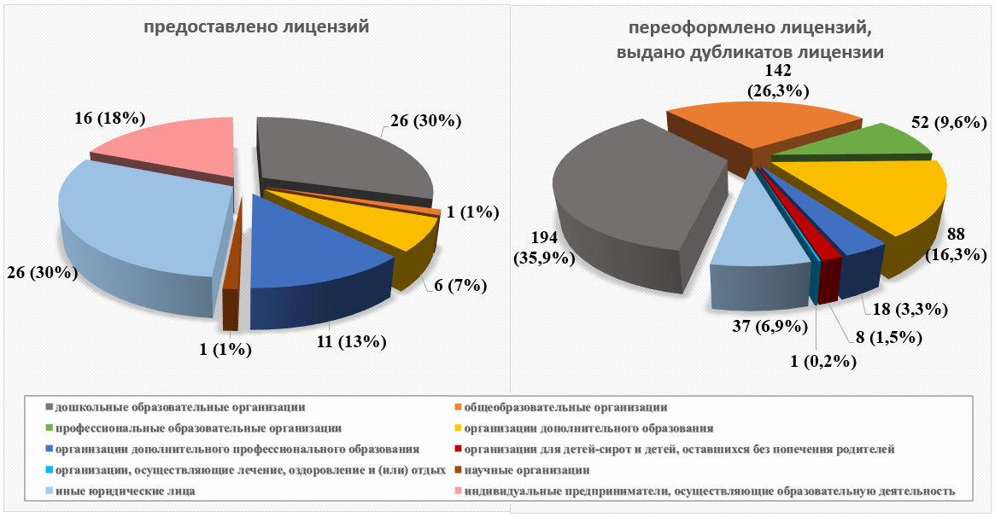

Рис. 3. Сведения о предоставленных и переоформленных лицензиях, а также о выданных дубликатах лицензии в 2014 году в разрезе типов организаций, осуществляющих образовательную деятельность
Анализ результатов лицензирования в 2014 году позволяет говорить о следующих достижениях:
- В целях повышения качества представляемых документов, а также с целью разъяснения соискателям лицензии и лицензиатам новых требований к процедуре лицензирования образовательной деятельности сотрудниками Ростобрнадзора разработано информационно-справочное пособие «Методические рекомендации по подготовке документов, необходимых для получения государственной услуги по лицензированию образовательной деятельности». Данное пособие рассмотрено на заседании Общественного совета Ростобрнадзора, опубликовано на официальном сайте Ростобрнадзора, а также распространено среди организаций, осуществляющих образовательную деятельность, через органы местного управления муниципальных образований, руководителей образовательных организаций, профессиональные сообщества работников системы образования.
- В рамках реализации мер по организации эффективного межведомственного взаимодействия с органами власти при предоставлении государственной услуги по лицензированию образовательной деятельности в 2014 году Ростобрнадзором осуществлялось эффективное взаимодействие:
- с Федеральной налоговой службой – посредством системы межведомственного электронного документооборота (СМЭВ) с использованием системы исполнения регламентов (СИР);
- с министерством здравоохранения Ростовской области – с использованием межведомственной системы электронного документооборота и делопроизводства «Дело»;
- с Федеральным казначейством – посредством системы электронного документооборота СЭД (ГИС ГМП);
- с МЧС России – посредством электронной почты и факсимильной связи;
- с Федеральной службой государственной регистрации, кадастра и картографии (далее – Росреестр) – посредством СМЭВ с использованием СИР;
- с Федеральной службой по надзору в сфере защиты прав потребителей и благополучия человека – посредством защищенного канала связи VipNet.
Подключение Ростобрнадзора к региональной системе межведомственного электронного взаимодействия посредством системы исполнения регламентов позволяет не только организовать эффективное межведомственное взаимодействие, но и создает условия для приема заявлений о предоставлении государственной услуги в электронной форме через Единый и региональный порталы государственных услуг.
В целом же использование технологий межведомственного электронного взаимодействия позволяет значительно сократить сроки предоставления государственной услуги по лицензированию образовательной деятельности.
- Средний срок оказания услуги в рабочих днях сократился по сравнению с 2013 годом и составил:
- в случае рассмотрения заявления о предоставлении лицензии − 12 рабочих дней (при нормативном сроке 45 рабочих дней);
- в случае рассмотрения заявления о переоформлении лицензии (если лицензиат намерен осуществлять образовательную деятельность по адресу места его осуществления, не указанному в лицензии, а также при намерении лицензиата внести изменения в указанный в лицензии перечень образовательных программ) − 21 рабочий день (при нормативном сроке 30 рабочих дней);
- в случае рассмотрения заявления о переоформлении лицензии (при реорганизации юридического лица, прекращении деятельности по одному адресу или нескольким адресам мест ее осуществления, указанным в лицензии, изменении наименования юридического лица или места его нахождения, а также при изменении места жительства, фамилии, имени и (в случае, если имеется) отчества индивидуального предпринимателя, реквизитов документа, удостоверяющего его личность) − 7 рабочих дней (при нормативном сроке 10 рабочих дней).
Благодаря принимаемым мерам по проведению информационно-разъяснительной и профилактической работы доля заявлений и документов, возвращаемых в связи с истечением установленного срока устранения выявленных нарушений и (или) представления недостающих документов, в общем количестве заявлений и документов снизилась в 2014 году по сравнению с 2013 годом на 11 процентных пунктов. Так, если в 2013 году было возвращено 25% от общего количества поступивших заявлений и документов, то в 2014 году – уже 14%.

- контроль за соблюдением лицензиатами лицензионных требований и условий при осуществлении образовательной деятельности
В 2014 году при осуществлении контроля за соблюдением лицензиатами лицензионных требований и условий в соответствии с ежегодным планом проведения плановых проверок в 2014 году фактически было проведено 57 проверок, что на 10,9% меньше запланированного значения (64 проверки). Невыполнение планового значения показателя связано с тем, что 7 плановых проверок невозможно было провести по следующим обстоятельствам:
4 – в связи с прекращением осуществления организациями образовательной деятельности к моменту начала проведения проверки (ЧОУ ДПО «МЦПС» (г.Ростов-на-Дону), НОУ ДО «Старвэй» (г.Ростов-на-Дону), НОУ ДПО «СУЦ ИТР ЖКХ» (г.Ростов-на-Дону), НОУ УЦ «Профессионал Юг» (Аксайский район));
3 – в связи с отсутствием организаций по зарегистрированному адресу (НОУ «АМШ № 161» (г.Шахты), НОУ «Автошкола «Формула 161» (г.Ростов-на-Дону), НОЧУ Образовательный центр «Языковая школа Глосса (Язык)» (г.Ростов-на-Дону)).
В сравнении с 2013 годом количество проверок соблюдения лицензионных требований и условий, предусмотренных ежегодным планом проведения плановых проверок на 2014 год, увеличилось на 23,1%.
Кроме этого, по согласованию с органами прокуратуры в 2014 году Ростобрнадзором также была проведена 1 внеплановая выездная проверка на основании представления ГСУ ГУ МВД России по Ростовской области от 16.07.2014 № 7890 о нарушениях строительства здания, создавших опасность для жизни и здоровья воспитанников и персонала.
Структура проведенных проверок в 2014 году по вопросам осуществления контроля за соблюдением лицензиатами лицензионных требований и условий при осуществлении образовательной деятельности в разрезе типов организаций, осуществляющих образовательную деятельность, представлена на рис. 5.
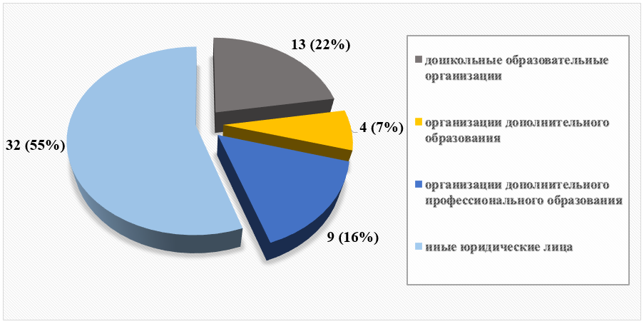
Рис. 4. Структура проведенных проверок в 2014 году по вопросам осуществления контроля за соблюдением лицензиатами лицензионных требований и условий при осуществлении образовательной деятельности в разрезе типов организаций, осуществляющих образовательную деятельность

В ходе проверок было выявлено 116 нарушений, что на 27,0% меньше, чем в 2013 году. При этом среднее количество нарушений, выявленных в ходе одной проверки, уменьшилось по сравнению с прошлым годом на 37,5% (2014 год – 2,0 нарушения, 2013 год – 3,2 нарушения).
Уменьшение количества нарушений, выявляемых при проведении проверок организаций, наблюдается в тех муниципальных образованиях, где уже ранее проверялись другие организации; результаты проверок направлены учредителям для принятия мер. В целом же, наблюдается повышение уровня правосознания организаций, осуществляющих образовательную деятельность.
По результатам проведенных проверок:
- выдано 45 предписаний об устранении всего спектра выявленных нарушений (в том числе 2 предписания, выданные повторно за неисполнение ранее выданного предписания);
- в ряде проверок выявлены признаки административных правонарушений, по факту которых возбуждено 92 дела об административных правонарушениях (что на 37,3% больше по сравнению с 2013 годом);
- по решению судов в отчетном году было вынесено 47 административных наказаний, из них:
41 – в виде административного штрафа (23 – на должностное лицо, 18 − на юридическое лицо);
6 – в виде административного приостановления деятельности на срок до 90 суток за грубые нарушения лицензионных требований и условий при осуществлении образовательной деятельности;
- общая сумма наложенных штрафов в 2014 году составила 1875 тыс. рублей; сумма фактически уплаченных штрафов − 921 тыс. рублей;
- принято решение о запрете приема в 5 организаций, осуществляющих образовательную деятельность, за неисполнение ранее выданных предписаний (МБДОУ детский сад «Вишенка» х.Вишневка (Морозовский район), МБДОУ д/с «Орлёнок» (Зерноградский район), НОУ ДПО «ПОЖБЕЗОПАСНОСТЬ» (г.Волгодонск), НОУ Романовская автошкола «Лада» (Волгодонской район), НОУ УЦ «АВТО Магистраль» (г.Ростов-на-Дону));
- принято решение о приостановлении действия лицензии с выдачей повторного предписания сроком до 6 месяцев в отношении 2 организаций, осуществляющих образовательную деятельность, за неисполнение ранее выданных предписаний (НОУ Романовская автошкола «Лада» (Волгодонской район), НОУ УЦ «АВТО Магистраль» (г.Ростов-на-Дону)).
Кроме этого, в рамках осуществления контроля за соблюдением лицензиатами лицензионных требований и условий при осуществлении образовательной деятельности Ростобрнадзором дополнительно проводилась работа по формированию информационно-аналитических материалов о судебной практике по делам об административных правонарушениях в сфере образования, которая, в свою очередь, обобщалась и доводилась до сведения заинтересованных лиц.

Государственная аккредитация образовательной деятельности
Государственная аккредитация образовательной деятельности осуществляется Ростобрнадзором на основании пункта 3 части 1 статьи 7 Федерального закона от 29.12.2012 № 273-ФЗ «Об образовании в Российской Федерации», Положения о государственной аккредитации образовательной деятельности (утв. постановлением Правительства РФ от 18.11.2013 № 1039).
В 2014 году в Ростобрнадзор поступило 182 заявления о государственной аккредитации образовательной деятельности и 88 заявлений о переоформлении свидетельства о государственной аккредитации.
По итогам рассмотрения в отчетном периоде заявлений (в том числе поступивших в 2013 году):
- принято решение о государственной аккредитации образовательной деятельности (в том числе по ранее неаккредитованным образовательным программам) в отношении 142 образовательных организаций;
- отказано в государственной аккредитации образовательной деятельности 1 образовательной организации (Негосударственное (частное) образовательное учреждение среднего профессионального образования − Донской экономико-правовой колледж предпринимательства (г. Шахты)) в связи с наличием отрицательного заключения по результатам аккредитационной экспертизы;
- переоформлено 47 свидетельств о государственной аккредитации в связи с изменением места нахождения или наименования организации, осуществляющей образовательную деятельность, или в связи с прекращением реализации отдельных реализуемых образовательных программ;
- выдано 6 временных свидетельств о государственной аккредитации;
Кроме этого, на этапе рассмотрения заявлений заявителями отозваны 4 заявления о государственной аккредитации.
По 63 заявлениям, принятым от заявителей в отчетном периоде, не истек срок рассмотрения и принятия решения о государственной аккредитации.
Уменьшение количества принятых решений о государственной аккредитации в 2014 году по сравнению с 2013 годом связано, в первую очередь, с сокращением общего количества заявлений о предоставлении государственной услуги по государственной аккредитации образовательной деятельности.
Сведения о количестве принятых решений о государственной аккредитации в 2014 году в разрезе организационно-правовых форм собственности образовательных организаций представлены на рис.5.
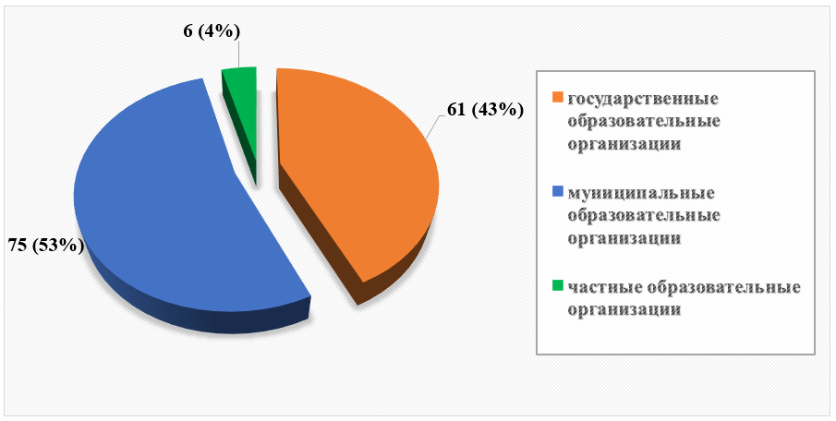
Рис. 5. Сведения о количестве принятых решений о государственной аккредитации в 2014 году в разрезе организационно-правовых форм собственности образовательных организаций
Более половины организаций, в отношении которых Ростобрнадзором были приняты решения о государственной аккредитации в 2014 году, являлись муниципальными образовательными организациями.
Всего в 2014 году Ростобрнадзором проведены аккредитационные экспертизы в 143 образовательных организациях, в том числе в 80 общеобразовательных организациях и в 63 профессиональных образовательных организациях.
В профессиональных образовательных организациях Ростовской области и их филиалах аккредитационная экспертиза проведена в отношении 189 основных образовательных программ среднего профессионального образования. По результатам аккредитационных экспертиз установлено соответствие федеральным государственным образовательным стандартам содержания и качества подготовки обучающихся по 187 заявленным для государственной аккредитации образовательным программам, реализуемым в рамках 148 укрупненных групп.
Структура аккредитационных экспертиз, проведенных в 2014 году в разрезе укрупненных групп специальностей и направлений подготовки, представлена на рис. 6.
Исходя из сведений, полученных по результатам аккредитационных экспертиз, наиболее востребованными в Ростовской области основными образовательными программами среднего профессионального образования подготовки рабочих кадров и специалистов среднего звена являются программы, реализуемые в рамках укрупненной группы «100000 Сфера обслуживания».

Анализ результатов государственной аккредитации в 2014 году позволяет говорить о следующих достижениях:
- Средний срок принятия решения о государственной аккредитации сократился по сравнению с 2013 годом и составил 52 дня (при нормативном сроке 105 календарных дней);
- В период проведения аккредитационных экспертиз установлено, что в целом все организации осуществляют образовательную деятельность в соответствии с законодательством, имеют действующие уставы и лицензии на осуществление образовательной деятельности.
- Государственная итоговая аттестация проводилась по имеющим государственную аккредитацию образовательным программам, реализуемым образовательными организациями.
- По итогам проведенной работы с руководителями образовательных организаций по вопросам государственной аккредитации образовательной деятельности повысилось качество работы, проводимой организациями по подготовке к государственной аккредитации.
- Повысилось внимание со стороны учредителей к материально-техническому оснащению образовательного процесса для реализации основных образовательных программ.

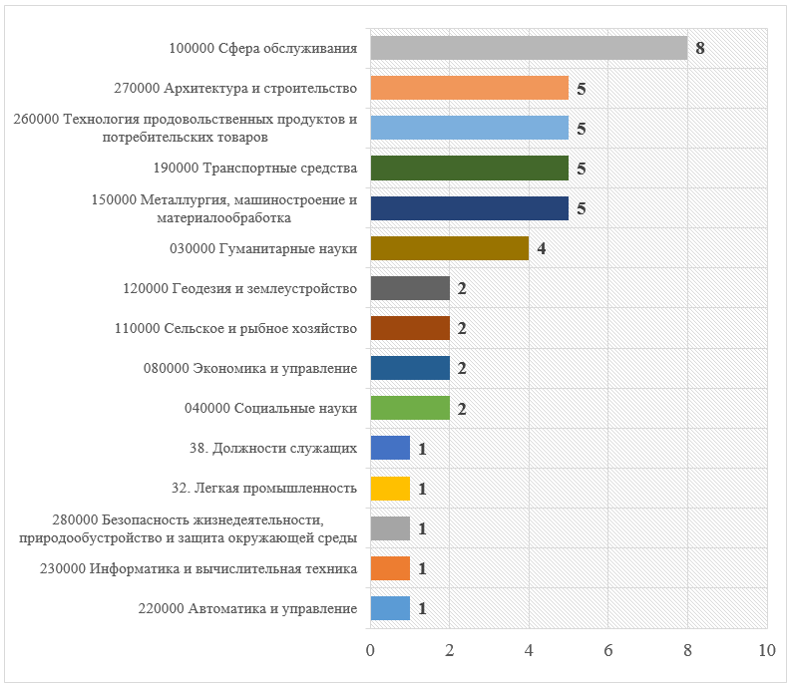
Рис. 6. Структура аккредитационных экспертиз, проведенных в 2014 году в разрезе укрупненных групп профессий и специальностей

Вместе с тем, следует отметить основные проблемы предоставления государственной услуги по государственной аккредитации образовательной деятельности в 2014 году (в том числе выявленные аккредитационными комиссиями в ходе проведения аккредитационных экспертиз):
- Несвоевременное прохождение педагогами образовательных организаций курсов повышения квалификации и профессиональной переподготовки.
- Несоответствие локальных актов образовательной организации новому законодательству, регламентирующему образовательную деятельность.
- Отсутствие притока молодых специалистов в общеобразовательных организациях сельских территорий.
В течение 2014 года проводилась работа по аккредитации экспертов и их привлечению к проведению аккредитационных экспертиз: ежеквартально рассматривались заявления претендентов, проводились квалификационные экзамены.
По результатам работы аттестационной комиссии Ростобрнадзором в 2014 году аккредитовано 60 экспертов. По состоянию на 31.12.2014 в реестр аккредитованных экспертов включены 458 квалифицированных специалистов в области проведения государственной аккредитации.
К проведению аккредитационных экспертиз в 2014 году привлечено 349 квалифицированных независимых экспертов.
Ежегодно Ростобрнадзором вносятся предложения по повышению квалификации экспертов, привлекаемых для проведения государственной аккредитации образовательной деятельности, их участию в семинарах, научно-практических конференциях в целях повышения профессионального мастерства. 100% экспертов прошли курсы повышения квалификации.

Подтверждение документов об образовании и (или) о квалификации
Подтверждение документов об образовании и (или) о квалификации осуществляется Ростобрнадзором на основании пункта 4 части 1 статьи 7 Федерального закона от 29.12.2012 № 273-ФЗ «Об образовании в Российской Федерации», Правил подтверждения документов об образовании и (или) о квалификации (утв. постановлением Правительства РФ от 20.07.2013 № 611).
В рамках осуществления Ростобрнадзором переданного полномочия по подтверждению документов об образовании и (или) о квалификации в 2014 году:
- поступило 337 заявлений и документов на подтверждение (что на 23,4% больше по сравнению с 2013 годом);
- принято к рассмотрению по существу 334 заявления и документа на подтверждение;
- осуществлен возврат 3 документов об образовании (2 документа о среднем профессиональном образовании и 1 документ об основном общем образовании) без рассмотрения по существу по основаниям, предусмотренным пунктом 9 Правил подтверждения документов об образовании и (или) о квалификации (утв. постановлением Правительства РФ от 20.07.2013 № 611).
- приняты решения о подтверждении 329 документов об образовании и (или) о квалификации (что на 15,0% больше по сравнению с 2013 годом);
- принято решение об отказе в подтверждении 1 документа об образовании и (или) о квалификации (документ о повышении квалификации и профессиональной переподготовке);
- по состоянию на конец отчетного периода не истек срок принятия решения по 4 рассмотренным заявлениям о подтверждении документов об образовании и (или) о квалификации.
Структура документов об образовании и (или) о квалификации, по которым было принято решение о подтверждении в 2014 году, представлена на рис. 7.
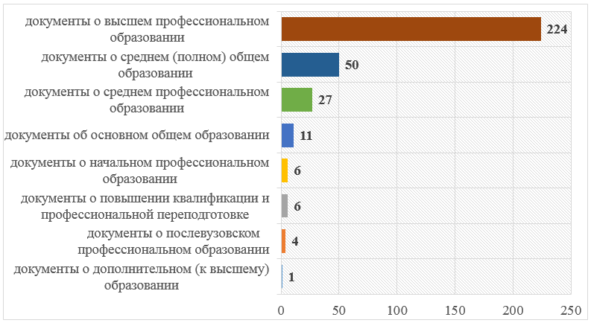
Рис. 7. Структура документов об образовании и (или) о квалификации, по которым было принято решение о подтверждении в 2014 году

По сравнению с 2013 годом в отчетном году сохраняется тенденция доминирования документов высшего профессионального образования среди общего количества документов об образовании и (или) о квалификации, по которым было принято решение о подтверждении.
В 2014 году для получения государственной услуги по подтверждению документов об образовании и (или) о квалификации представлено 127 документов, выданных иностранным гражданам (что на 54,9% больше, чем в 2013 году). Наибольшее количество иностранных граждан представили к подтверждению документы, выданные государственным бюджетным образовательным учреждением высшего профессионального образования «Ростовский государственный медицинский университет» Министерства здравоохранения Российской Федерации – 88 (или 26,7% от общего количества иностранных граждан, получивших государственную услугу).
По итогам опроса заявителей, проводимого Ростобрнадзором перед началом осуществления административных процедур в рамках предоставления государственной услуги по подтверждению документов об образовании и (или) о квалификации, наибольшее количество документов, представленных в 2014 году для подтверждения, предполагаются к использованию в следующих странах: Индия, Италия, Германия, США, Азербайджан.
По результатам мониторинга качества предоставления государственной услуги в 2014 году средняя фактическая продолжительность предоставления государственной услуги по подтверждению документов об образовании и (или) о квалификации составила 13 дней (что на 71,1% ниже нормативно установленного срока). При этом средний срок ответа организаций на запросы Ростобрнадзора, направляемые с целью установления факта выдачи документа его обладателю, получения образца подписи и подтверждения полномочий на право подписи конкретного должностного лица, подписавшего этот документ, получения образца оттиска печати, которой скреплен документ, составляет 9 дней (или 69,2% от среднего срока предоставления государственной услуги в целом) (см. рис. 8).
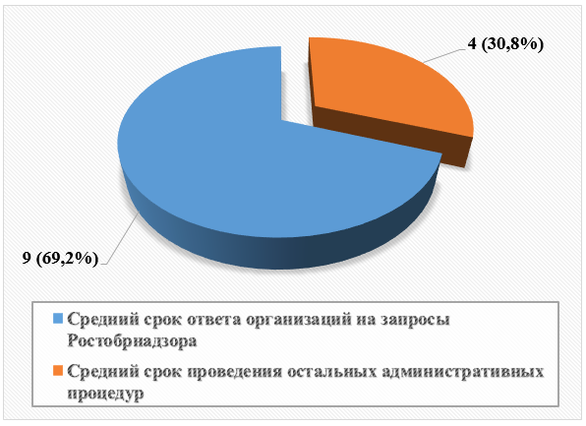
Рис. 8. Удельный вес среднего срока ответа организаций на запросы Ростобрнадзора в среднем сроке предоставления государственной услуги по подтверждению документов об образовании и (или) о квалификации
Средний срок предварительного рассмотрения заявлений и документов, поступивших в 2014 году, составил 2,9 дня (что на 71% ниже нормативно установленного срока).
В целях совершенствования организации и повышения качества предоставления государственной услуги Ростобрнадзором в 1 полугодии 2014 года проведена следующая работа:
- заключены соглашения о взаимодействии с тремя вузами Ростовской области (НОУ ВПО ИНСТИТУТ УПРАВЛЕНИЯ, БИЗНЕСА И ПРАВА (г.РОСТОВ-НА-ДОНУ), ФГБОУ ВПО «Ростовский государственный университет путей сообщения», Донской государственный технический университет); в соответствии с данными соглашениями предусматривается проведение специальных организационных мероприятий с целью создания условий для сокращения срока предоставления государственной услуги для выпускников вышеуказанных организаций до 15 дней;
- продолжается работа в рамках действующих соглашений о взаимодействии при предоставлении государственной услуги с образовательными организациями Ростовской области;
- осуществляется работа по направлению запросов в образовательные организации в сканированном виде посредством электронной почты в дополнение к регистрируемым почтовым отправлениям с уведомлением о вручении с обязательным контролем сроков ответов посредством телефонной связи.
Наиболее существенной проблемой, связанной с предоставлением государственной услуги по подтверждению документов об образовании и (или) о квалификации, по-прежнему, остается нарушение образовательными организациями, как правило, находящимися за пределами Ростовской области, сроков подготовки и направления ответов на запросы Ростобрнадзора, предусмотренных Правилами подтверждения документов об образовании и (или) о квалификации (утв. постановлением Правительства РФ от 20.07.2013 № 611), что в свою очередь приводит к фактическому увеличению срока предоставления государственной услуги.

Подтверждение документов об ученых степенях, ученых званиях
Подтверждение документов об ученых степенях, ученых званиях осуществляется Ростобрнадзором на основании статьи 6.3 Федерального закона от 23.08.1996 № 127-ФЗ «О науке и государственной научно-технической политике», Правил подтверждения документов об ученых степенях, ученых званиях (утв. постановлением Правительства РФ от 27.02.2014 № 152).
В рамках осуществления Ростобрнадзором переданного полномочия по подтверждению документов об ученых степенях, ученых званиях в 2014 году:
- поступило 7 заявлений и документов на подтверждение (что на 12,5% меньше по сравнению с 2013 годом);
- принято к рассмотрению по существу 7 заявлений и документов на подтверждение;
- принято решение о подтверждении 7 документов об ученых степенях.
Из 7 документов об ученых степенях, представленных к подтверждению, 6 являлись дипломами кандидата наук и 1 – дипломом доктора наук.
По итогам опроса заявителей, проводимого Ростобрнадзором перед началом осуществления административных процедур в рамках предоставления государственной услуги по подтверждению документов об ученых степенях, ученых званиях, наибольшее количество документов, представленных в 2014 году для подтверждения, предполагается к использованию в Североамериканском регионе (4 из 7).
По результатам ежеквартального мониторинга качества предоставления государственной услуги в 2014 году средняя фактическая продолжительность предоставления государственной услуги по подтверждению документов об ученых степенях, ученых званиях составила 16 дней (что на 64,4% ниже нормативно установленного срока).
В целях совершенствования организации и повышения качества предоставления государственной услуги Ростобрнадзором в 2014 году проведена следующая работа:
- заключены соглашения о взаимодействии с тремя вузами Ростовской области (НОУ ВПО ИНСТИТУТ УПРАВЛЕНИЯ, БИЗНЕСА И ПРАВА (г.РОСТОВ-НА-ДОНУ), ФГБОУ ВПО «Ростовский государственный университет путей сообщения», Донской государственный технический университет); в соответствии с вышеуказанными соглашениями предусматривается проведение специальных организационных мероприятий с целью создания условий для сокращения срока предоставления государственной услуги до 15 дней;
- продолжается работа в рамках действующих соглашений о взаимодействии при предоставлении государственной услуги с образовательными организациями Ростовской области;
- осуществляется работа по направлению запросов в образовательные организации в сканированном виде посредством электронной почты в дополнение к регистрируемым почтовым отправлениям с уведомлением о вручении с обязательным контролем сроков ответов посредством телефонной связи.
Наиболее существенной проблемой, связанной с предоставлением государственной услуги по подтверждению документов об ученых степенях, ученых званиях, по-прежнему, остается нарушение организациями, находящимися за пределами Ростовской области, сроков подготовки и направления ответов на запросы Ростобрнадзора, предусмотренных Правилами подтверждения документов об образовании и (или) о квалификации (утв. постановлением Правительства РФ от 20.07.2013 № 611), что, в свою очередь, приводит к фактическому увеличению срока предоставления государственной услуги.

Комплекс мер, проведенных Ростобрнадзором в 2014 году в целях предупреждения нарушений законодательства Российской Федерации об образовании, а также в целях повышения эффективности осуществления переданных полномочий Российской Федерации в сфере образования и полномочий по подтверждению документов об ученых степенях, ученых званиях
В 2014 году Ростобрнадзором в рамках реализации переданных полномочий Российской Федерации в сфере образования в целях предупреждения нарушений законодательства Российской Федерации об образовании принимались следующие предупредительные меры:
- Проведены 10 совещаний с представителями органов местного самоуправления, осуществляющих управление в сфере образования, с руководителями организаций, осуществляющих образовательную деятельность (в том числе с участием специалистов министерств и ведомств Ростовской области, являющихся учредителями образовательных организаций).
- По итогам проведенных проверок направлены информационные письма учредителям организаций, осуществляющих образовательную деятельность, с предложениями по совершенствованию мероприятий по ведомственному контролю за деятельностью проверенных организаций и недопущению аналогичных нарушений в других подведомственных им организациях.
- Проводилось консультирование участников образовательного процесса по вопросам, возникающим в ходе проведения контрольно-надзорных мероприятий.
- Обеспечивалось систематическое размещение на сайте Ростобрнадзора, на информационных стендах в помещениях Ростобрнадзора нормативных правовых актов Ростобрнадзора, инструктивных материалов по вопросам осуществления контрольно-надзорных функций в сфере образования, информации о типичных нарушениях, выявленных в ходе проведения проверок.
- В рамках осуществления контрольно-надзорных мероприятий Ростобрнадзором проводится анкетирование представителей родительской общественности на предмет установления степени их удовлетворенности качеством образования, выявления системных проблем, имеющих место в деятельности образовательных организаций Ростовской области, по следующим направлениям:
- эффективность взаимодействия школы с родителями;
- качество системы самоуправления;
- обеспеченность обучающихся бесплатной учебной литературой;
- информативность и полезность официального сайта образовательной организации в сети Интернет;
- наличие фактов незаконного взимания денежных средств (поборов).
Всего за 2014 год было проанкетировано около семи тысяч родителей (законных представителей) обучающихся.
Установлено, что:
- 98% родителей положительно оценивают качество предоставляемых образовательными организациями услуг;
- около 70% считают удовлетворительным имеющуюся в школах систему взаимодействия между родителями и учителями;
- около 8% проанкетированных родителей (законных представителей) недовольны уровнем квалификации педагогов, организацией образовательного процесса в школах.
- Кроме того, в работу Ростобрнадзора введена практика исследования при проверках документов, способных свидетельствовать о принуждении родителей учащихся к внесению денежных средств на нужды образовательной организации (договоры об оказании охранных услуг, протоколы родительских комитетов и др.).
Так, по результатам проведенных проверок:
- выявлены факты незаконного взимания денежных средств (поборов) в четырех образовательных организациях;
- направлено 4 письма о выявленных нарушениях в адрес глав муниципальных образований (Кагальницкий, Егорлыкский, Мартыновский районы, город Батайск).
- Ведется постоянная работа по противодействию поборам с родителей учащихся в образовательных организациях области:
- Осуществляется работа «горячей линии» по вопросам законности взимания платежей в общеобразовательных и дошкольных образовательных организациях. Сотрудниками Ростобрнадзора в телефонном режиме осуществляется сбор информации и консультирование граждан по вопросам законности взимания денежных средств. Так, в 2014 году поступило порядка 200 звонков, содержащих информацию о поборах в различных образовательных организациях.
- На основании полученной информации с учредителями образовательных организаций проводятся совещания на предмет пресечения фактов поборов с родителей. За отчетный период было проведено 10 совещаний.
- На предмет взимания денежных средств с родителей учащихся Ростобрнадзором проводятся проверки образовательных организаций.

В целях повышения эффективности осуществления переданных полномочий Российской Федерации в сфере образования и полномочий по подтверждению документов об ученых степенях, ученых званиях Ростобрнадзором в 2014 году проводилась следующая работа:
- Обеспечение функционирования веб-сервиса контроля сроков исполнения предписаний, выданных Ростобрнадзором в рамках осуществления государственного контроля (надзора) в сфере образования. Посредством указанного веб-сервиса на официальные адреса электронной почты организаций, осуществляющих образовательную деятельность, выполнялась автоматическая рассылка сообщений об истечении сроков исполнения предписаний, полученных от Ростобрнадзора.
- Обеспечение функционирования электронного сервиса предоставления документов по вопросам лицензирования и государственной аккредитации образовательной деятельности (http://wsel.rostobrnadzor.ru) на официальном сайте Ростобрнадзора в целях упрощения получения заявителями в электронном виде государственных услуг по лицензированию и государственной аккредитации образовательной деятельности. Посредством указанного сервиса заявители имеют возможность, используя личный кабинет, направить в Ростобрнадзор заявление и прилагаемые документы в форме электронных документов, подписанных усиленной квалифицированной электронной подписью. Взаимодействие с заявителями в электронном виде осуществляется в соответствии с порядком работы с электронным сервисом, утвержденным приказом Ростобрнадзора от 23.01.2013 № 218. Для удобства заявителей разработана пошаговая инструкция по работе с электронным сервисом, которая размещена на официальном сайте Ростобрнадзора, а также направлена в адрес руководителей организаций, осуществляющих образовательную деятельность, и органов местного самоуправления, осуществляющих управление в сфере образования.
- Обеспечение функционирования веб-сервиса автоматизированного уведомления заявителей о ходе предоставления государственных услуг по лицензированию и государственной аккредитации образовательной деятельности. Посредством указанного веб-сервиса на официальные адреса электронной почты организаций, осуществляющих образовательную деятельность, выполняется автоматическая рассылка сообщений о необходимости устранения нарушений в представленных документах, о принятии документов к рассмотрению по существу, а также о завершении процедур лицензирования и государственной аккредитации.
- Обеспечение функционирования веб-сервиса отображения информации о ходе предоставления государственных услуг по лицензированию и государственной аккредитации образовательной деятельности в открытом доступе на официальном сайте Ростобрнадзора. Благодаря работе данного веб-сервиса не только повышается уровень информированности граждан и организаций, обратившихся в Ростобрнадзор за получением государственных услуг, но и обеспечивается общественный контроль над своевременностью реализации административных процедур.
- Информирование заявителей о возможности отслеживания хода предоставления государственных услуг по подтверждению документов об образовании и (или) о квалификации, подтверждению документов об ученых степенях, ученых званиях посредством электронного сервиса (http://trs.obrnadzor.gov.ru:4194/search.aspx?RegionCode=61), что позволяет обеспечить надлежащий уровень общественного контроля над своевременностью реализации административных процедур.
- Осуществление на постоянной основе мониторинга уровня удовлетворенности потребителей полнотой и качеством предоставления государственных услуг по подтверждению документов об образовании и (или) о квалификации, подтверждению документов об ученых степенях, ученых званиях (в соответствии с приказом Ростобрнадзора от 26.09.2012 № 3503).
В ходе мониторинга в 2014 году проведен опрос 162 граждан, по результатам которого:
- средняя оценка удовлетворенности потребителей качеством предоставления государственных услуг, в том числе по каждому из критериев («Открытость и доступность информации о порядке и условиях предоставления государственной услуги», «Качество консультирования по вопросам порядка и условий предоставления государственной услуги», «Корректность и вежливость в общении специалистов, обеспечивающих предоставление государственной услуги») составила 5,0 (или 99,96%);
- средняя оценка значимости для потребителей каждого из критериев оценки рассчитывалась по трехбалльной шкале и составила:
- для критерия «Открытость и доступность информации о порядке и условиях предоставления государственных услуг» − 2,99 (или 99,8%);
- для критерия «Качество консультирования по вопросам порядка и условий предоставления государственных услуг» − 2,99 (или 99,8%);
- для критерия «Корректность и вежливость в общении специалистов, обеспечивающих предоставление государственных услуг» − 2,99 (или 99,6%).

Руководитель Региональной службы
по надзору и контролю в сфере
образования Ростовской области Н.В. Толстик

